PONEDJELJAK, 21.12.2020.
HRVATSKI JEZIK
SLOVO P – obrada
Danas ćeš naučiti kako pravilno pisati slovo P.

Otvori svoju Pčelicu, udžbenik, 2.dio na 34.strani.

Za početak pročitaj pjesmicu o patkici. Dobro prouči kako pišemo veliko i malo tiskano slovo P, na kojoj crti počinje, a na kojoj završava.

Nakon toga riješi zadatke na toj strani i 35.strani.
Obavezno vježbaj čitati riječi i rečenice iz 5. i 6. zadatka.

Na kraju riješi radnu bilježnicu, 2.dio, na 34. i 35.strani.

MATEMATIKA
BROJEVNA CRTA – obrada
Danas ćeš naučiti što je to brojevna crta.
Otvori udžbenik na 70.strani, riješi zadatke pod ZNAM.
Nakon toga pogledaj ilustracije i pročitaj tekst na 70.strani.
Prepiši plan ploče, zatim riješi udžbenik na 71.strani i zbirku zadataka na 59.strani.
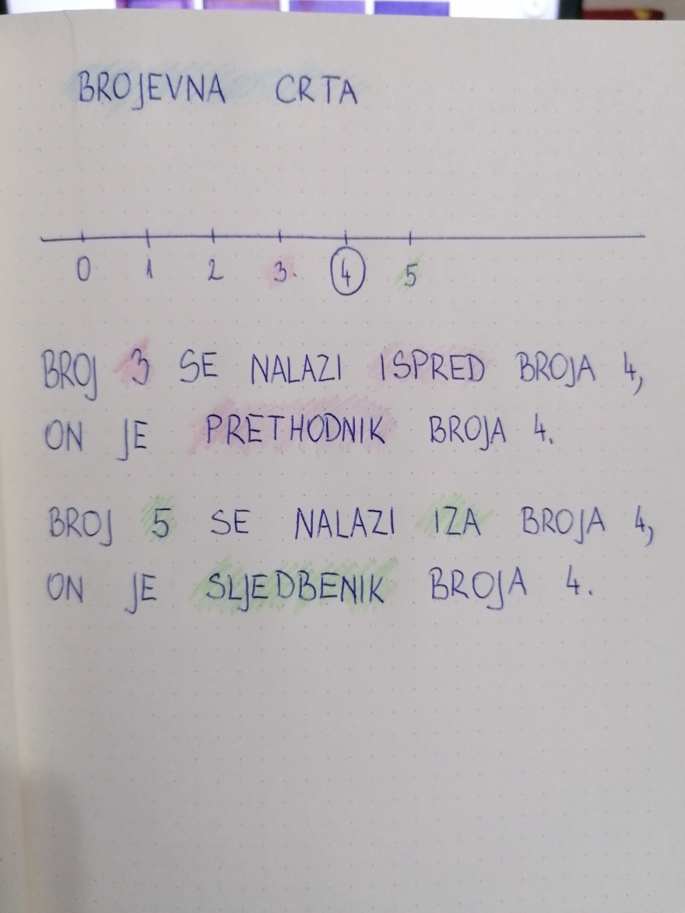

LIKOVNA KULTURA
BOŽIĆNA ČESTITKA
U petak nam je Božić pa je tvoj zadatak danas da napraviš čestitku svojoj obitelji.
Čestitku s prednje strane moraš ukrasiti. Neka se na tvom crtežu nalazi neki božićni motiv poput ukrašenog bora ili božićne kuglice.
Naravno, unutar čestitke napiši svoje želje svojoj obitelji za ove blagdane.
Svoj rad mi pošalji do srijede na pregled.

SAT RAZREDNE ZAJEDNICE
Uzmi neke grickalice, pozovi ukućane na druženje i pogledajte zajedno crtić o Zvonku koji spašava Božić. Uživajte!
https://www.youtube.com/watch?v=xAuu_QhFHuY

TJELESNA I ZDRAVSTVENA KULTURA
Vježbaj uz sportaše:
https://www.youtube.com/watch?v=g9h6BAH9LIk

